Zasady pracy w Simulinku
Pracę z Simulink można rozpocząć z okna poleceń Matlaba podając polecenie simulink. Inne możliwości: Nacisnąć odpowiedni przycisk na pasku narzędzi Matlaba lub naciskając w dolnym lewym rogu panelu Matlab menu Start → Simulink → Library Browser.
Wykonanie tego polecenia powoduje pojawienie się okna z tytułem Simulink Library Browser (rys.1). Okno to zawiera następujące biblioteki programowe:
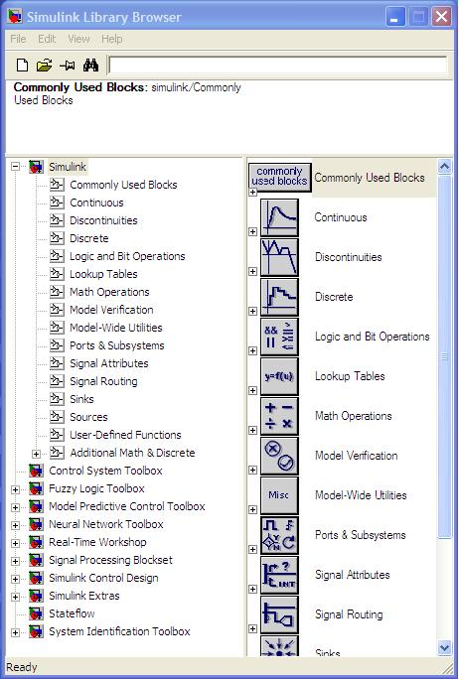  Rys.1. Okno biblioteki elementów. | - Commonly Used Blocks – najczęściej używane bloki. W tej bibliotece znajduje się część bloków z pozostałych bibliotek.  - Continuous – elementy ciągle.  - Discontinuous – elementy przełącznikowe.  - Discrete – elementy impulsowe.  - Logic and Bit Operations – elementy wprowadzające operacje logiczne oraz operacje z bitami.  - Lookup Tables – elementy do interpolacji, ekstrapolacji i aproksymacji.  - Math Operations – operacje matematyczne, pozwalające rozszerzyć możliwości modelowania w Simulinku.  - Model Verification – elementy pozwalające wprowadzić kryteria jakości sterowania i sprawdzić uzyskane przebiegi z ustalonymi wymaganiami.  - Model-Wide Utilities – dodatkowe narzędzia.  - Ports & Sybsystem – narzędzia pozwalające tworzyć podsystemy.
- Signal Attributes – narzędzia do przekształcania sygnałów.
- Signal Routing – elementy pozwalające przełączać, łączyć, zapamiętywać, odczytywać sygnały.
- Sinks – elementy przeznaczone do wyświetlenia wyników obliczeń.
- Sources – źródła sygnałów.
- User-Defined Function – funkcje wyznaczane przez użytkownika.
- Additional Math & Discrete – dodatkowe elementy matematyczne i impulsowe.

Stworzenie najprostszego modelu i badanie charakterystyk elementów
Stworzymy model zawierający źródło sygnału, człon elementarny i element wyświetlający wyniki obliczeń.
Na panelu MATLABa lub Simulink Library Browser wybieramy w menu File polecenie New → Model. Otworzy się puste okno modelu. Rozmieszczamy obok siebie okno Simulink Library Browser i okno modelu. Po kolei otwieramy menu bloków i przeciągamy odpowiedni blok do okna modelu:
- Sources → Step,
- Math Operations → Gain,
- Signal Routing → Mux,
- Sinks → Scope.
Połączmy bloki zgodnie z rys.2. Otrzymamy schemat, w którym sygnał skoku jednostkowego jest podawany na element bezinercyjny (proporcjonalny) i dalej sygnał wejściowy i sygnał wyjściowy podawany jest na wyświetlacz. Zmieniamy wartość współczynnika wzmocnienia elementu bezinercyjnego. Po uruchamieniu symulacji w oknie wykresów można zobaczyć zmiany obydwóch sygnałów.
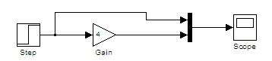
Rys.2. Schemat blokowy do badania odpowiedzi na skok jednostkowy elementu bezinercyjnego.

Zaznaczamy cały schemat modelu i kopiujemy poniżej dwa razy. Zamieniamy sygnał wejściowy na dwóch schematach odpowiednio na sygnał harmonijny (Sine Wave) i sygnał losowy (Random Number). Zamiast trzech wyświetlaczy pozostawiamy jeden o trzech wejściach. Końcowy schemat przedstawiono na Rys.3.
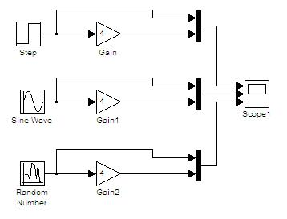
Rys.3. Schemat blokowy do badania odpowiedzi na skok jednostkowy, harmonijny i losowy elementu bezinercyjnego.

Wyniki symulacji obserwujemy w oknie wykresów. Dopasowujemy odpowiednie skale. Zapiszemy ten model w folderze roboczym (C:\dokumenty) pod nazwą „gain3”.
Zastępujemy w tym modelu element bezinercyjny elementem inercyjnym (Continuous → Transfer Fcn). Ustalamy współczynniki: Numerator (licznik) coefficient: [1], Denominator (mianownik) coefficient: [2 1]. (Uwaga: przed kopiowaniem dwóch elementów można zmienić współczynniki). Nawiasy kwadratowe w Matlabie oznaczają wektory lub macierze, w tym przypadku wektory współczynników odpowiednio licznika i mianownika. Podane liczby odpowiadają elementowi inercyjnemu z współczynnikiem wzmocnienia k = 1 i stałą czasową T = 2: $G\left(s\right)=\frac{1}{2s+1}$. Schemat tego modelu jest przedstawiony na rys.3.
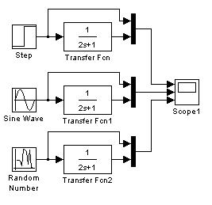
Rys.4. Schemat blokowy do badania odpowiedzi na skok jednostkowy, harmonijny i losowy elementu inercyjnego.

Wyniki symulacji obserwujemy w oknie wykresów. Zapiszemy ten model pod nazwą „inertional3”.
Powtarzamy badania dla następujących elementów: różniczkującego (Continuous → Derivative), całkującego (Continuous → Integrator), oscylacyjnego (Continuous → Transfer Fcn z parametrami licznika [1] i mianownika [1 0.5 1]) (Uwaga: można zamknąć ostatni model i otworzyć zapisany poprzednio „Inertional3”) i opóźniającego (Continuous → Transport Delay).
Kolejny etapem ćwiczeń jest badanie wpływu parametrów elementów na odpowiedź na skok jednostkowy. Należy stworzyć schemat blokowy przedstawiony na rys.5.
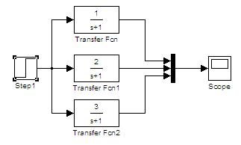
Rys.5. Schemat blokowy do badania wpływu parametrów elementu inercyjnego na odpowiedź na skok jednostkowy.

W pierwszym wariancie takich badań należy zadać dla elementu inercyjnego różne współczynniki wzmocnienia (na przykład 1, 2 i 3). W drugim wariancie przy równych współczynnikach wzmocnienia (na przykład 1) zadać różne stałe czasowe (na przykład 1, 2 i 3).
Wykorzystać ten sam schemat do badania współczynnika tłumienia elementu oscylacyjnego. Dla współczynników mianownika zadać następujące liczby: [1 1 1], [1 0.5 1] i [1 0.2 1]. Przed symulacją zmienić czas modelowania. W tym celu w menu Simulation otworzyć okno Configuration Parameters... W wierszu Stop time: wpisać 30. Przeprowadzić symulacje. Zamienić wartości mianowników w następujący sposób: [1 0 1], [1 2 1] i [1 4 1]. Pierwszy zestaw odpowiada elementowi oscylacyjnemu bez tłumienia, w którym można obserwować oscylacje ze stalą amplitudą. Natomiast dwa kolejne zestawy odpowiadają elementom inercyjnym drugiego rzędu, pierwszy z nich ma dwie równe stałe czasowe, drugi – różne. Zastąpimy wartości [1 4 1] przez wartości [1 -0.05 1]. W tym przypadku można zaobserwować oscylacje ze wzrastającą amplitudą. Odpowiada to niestabilnemu elementowi.

Uwaga: Sprawozdanie powinno zawierać dwie części:
- Badania odpowiedzi elementów podstawowych na trzy sygnały wejściowe: skok jednostkowy, sygnał harmonijny oraz sygnał losowy według schematu pokazanego na rys.3 i 4.
- Badania wpływu parametrów elementów na odpowiedź na skok jednostkowy zgodnie ze schematem przedstawionym na rys.5.
Obie części powinny zawierać schemat z wpisanymi parametrami elementów wewnątrz bloków zgodnie z wariantem (tablica 1), wykresy uzyskane podczas symulacji oraz analizę wpływu parametrów dla zadania 2.

Tablica 1. Warianty.
Numer wariantu | Zadanie 1.  Nazwa elementu, parametry | Zadanie 2.  Nazwa elementu, parametry
1 | Różniczkujący | Inercyjny k = 2;3;4, T = 1
2 | Różniczkujący | Inercyjny k = 1;3;5, T = 2
3 | Całkujący | Inercyjny k = 2;5;6, T = 3
4 | Całkujący | Inercyjny k = 1;3;4, T = 4
5 | Inercyjny k = 2, T = 3 | Oscylacyjny, k = 2, mianownik = [1 1 1], [1 0.4 1] i [1 0.1 1]
6 | Inercyjny k = 3, T = 3 | Oscylacyjny, k = 3, mianownik = [1 1 1], [1 0.6 1] i [1 0.3 1]
7 | Inercyjny k = 4, T = 3 | Oscylacyjny, k = 4, mianownik = [1 1 1], [1 0.4 1] i [1 0.2 1]
8 | Inercyjny k = 2, T = 5 | Oscylacyjny, k = 3, mianownik = [1 1 1], [1 0.4 1] i [1 0.1 1]
9 | Inercyjny k = 3, T = 5 | Oscylacyjny, k = 4, mianownik = [1 1 1], [1 0.6 1] i [1 0.3 1]
10 | Inercyjny k = 4, T = 5 | Oscylacyjny, k = 5, mianownik = [1 1 1], [1 0.4 1] i [1 0.2 1]
11 | Oscylacyjny, mianownik = [2 2 2] | Inercyjny k = 1, T = 1;3;5
12 | Oscylacyjny, mianownik = [2 1 2] | Inercyjny k = 2, T = 2;4;6
13 | Oscylacyjny, mianownik = [2 0.5 2] | Inercyjny k = 3, T = 1;2;5
14 | Oscylacyjny, mianownik = [2 0 2] | Inercyjny k = 4, T = 2;3;4
15 | Oscylacyjny, mianownik = [2 -0.1 2] | Oscylacyjny, k = 2, mianownik = [1 2 1], [1 0.9 1] i [1 0.2 1]
16 | Oscylacyjny, mianownik = [2 5 2] | Oscylacyjny, k = 2, mianownik = [1 0.5 1], [1 0.1 1] i [1 -0.02 1]
17 | Całkujący | Oscylacyjny, k = 2, mianownik = [1 1 1], [1 0.4 1] i [1 0.1 1]
18 | Całkujący | Oscylacyjny, k = 3, mianownik = [1 1 1], [1 0.6 1] i [1 0.3 1]
19 | Inercyjny k = 2, T = 3 | Inercyjny k = 1;3;5, T = 4
20 | Inercyjny k = 3, T = 3 | Inercyjny k = 1;2,4, T = 4
21 | Inercyjny k = 4, T = 3 | Oscylacyjny, k = 3, mianownik = [1 1 1], [1 0.4 1] i [1 0.1 1]
22 | Inercyjny k = 4, T = 5 | Oscylacyjny, k = 4, mianownik = [1 1 1], [1 0.4 1] i [1 0.2 1]
23 | Inercyjny k = 2, T = 6 | Oscylacyjny, k = 5, mianownik = [1 1 1], [1 0.4 1] i [1 0.2 1]
24 | Oscylacyjny, mianownik = [2 2 2] | Oscylacyjny, k = 4, mianownik = [1 1 1], [1 0.6 1] i [1 0.3 1]
25 | Inercyjny k = 4, T = 5 | Inercyjny k = 2, T = 2;4;6
26 | Oscylacyjny, mianownik = [2 0.5 2] | Inercyjny k = 1, T = 1;3;5
27 | Oscylacyjny, mianownik = [2 1 2] | Inercyjny k = 4, T = 2;3;4
28 | Oscylacyjny, mianownik = [2 -0.1 2] | Inercyjny k = 3, T = 1;2;5
29 | Oscylacyjny, mianownik = [2 0 2] | Oscylacyjny, k = 2, mianownik = [1 0.5 1], [1 0.1 1] i [1 -0.02 1]
30 | Oscylacyjny, mianownik = [2 5 2] | Oscylacyjny, k = 2, mianownik = [1 2 1], [1 0.9 1] i [1 0.2 1]

